МИНИСТЕРСТВО НАУКИ И ВЫСШЕГО ОБРАЗОВАНИЯ РОССИЙСКОЙ ФЕДЕРАЦИИ

ФЕДЕРАЛЬНОЕ ГОСУДАРСТВЕННОЕ АВТОНОМНОЕ ОБРАЗОВАТЕЛЬНОЕ

УЧРЕЖДЕНИЕ ВЫСШЕГО ОБРАЗОВАНИЯ

«СЕВАСТОПОЛЬСКИЙ ГОСУДАРСТВЕННЫЙ УНИВЕРСИТЕТ»

Институт информационных технологий и управления в технических системах

Кафедра «Информационные системы»

**ОТЧЕТ**

о выполнении лабораторной работы №1

по дисциплине “Моделирование Систем”

Выполнил: ст. гр. ИС/б-20-2-о

Белик Г. М.

Проверил: доц. каф.

«Информационные системы»

Хохлов В. В.

Севастополь

2022

**ЛАБОРАТОРНАЯ РАБОТА №1**

**«ИССЛЕДОВАНИЕ СПОСОБОВ МОДЕЛИРОВАНИЯ СИСТЕМ В РАМКАХ НЕПРЕРЫВНО-ДЕТЕРМИНИРОВАННОГО ПОДХОДА»**

**Цель работы**

Исследование способов построения простейших моделей непрерывных систем с помощью методов аналитического и имитационного моделирования. Изучение технологии системно-динамического имитационного моделирования в среде AnyLogic.

**Вариант задания**

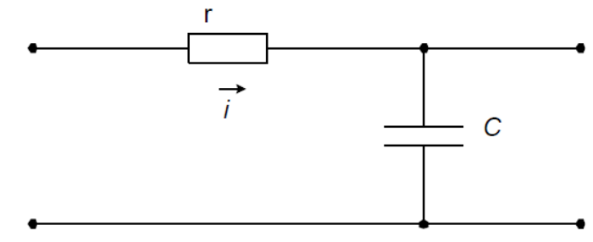

Рисунок 1 – Вариант задания

**Вывод аналитической модели заданного объекта**

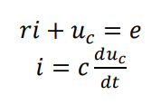

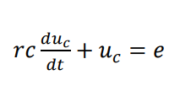

Рисунок 2 – Вывод первоначального дифференциального уравнения заданного объекта

**Создание и проверка аналитической модели в среде AnyLogic**

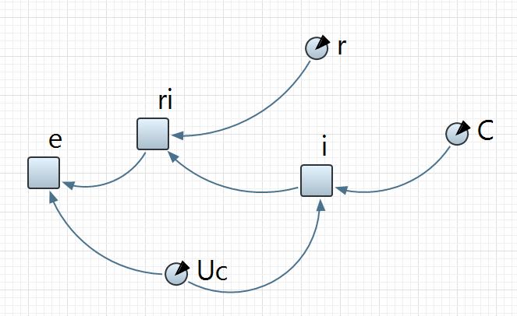

Рисунок 3 – Структура имитационной модели

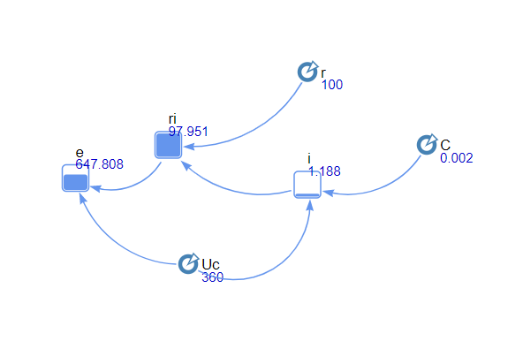

Рисунок 4 – Результат работы имитационной модели

**Описание математической модели движения автомобиля**

Автомобиль рассматривался как упруго-массовая система в виде подрессоренного твердого тела, имеющего заданную массу и момент инерции. Перемещение и скорость автомобиля имеют по шесть компонент (два трехмерных вектора – линейные и угловые составляющие). При построении динамической модели используется ряд упрощающих предположений. Предполагается, в частности, что все колеса имеют независимую подвеску и массу равную нулю. Это приводит к тому, что у системы остается шесть степеней свободы (координаты центра масс и ориентация автомобиля). Далее предполагалось, что автомобиль не подвержен деформациям, возникающим, например, при переезде через препятствия, т.е. ход подвесок не смещается относительно центра масс. Еще одно упрощение – радиус колес принимается равным нулю, т. е. колесо стягивается в точку на конце пружины подвески. Это, например, упрощает вычисление координат точек касания колес и поверхности дороги.

Система дифференциальных уравнений, описывающая упруго-массовую модель автомобиля, характеризуется наличием степенных нелинейностей и параметров, значения которых определяются свойствами дорожного покрытия и рельефом дороги под колесом. Она позволяет учитывать возможность отрыва колес от грунта, вертикальные ограничения хода подвесок и получать параметры курсового движения с достаточной для практических целей точностью. Вместе с тем, приведенная математическая модель является упрощенной.

**Вывод**

В ходе работы были исследованы способы построения простейших моделей непрерывных систем с помощью методов аналитического и имитационного моделирования. Изучены технологии системно-динамического имитационного моделирования в среде AnyLogic.